**Отчёт о проведении Недели биологии и химии.**

**Цель проведения:** активизация познавательной деятельности как необходимое условие развития интеллектуальных и творческих способностей учащихся, формирование ключевых компетенций.

**Задачи:**

* интеграция знаний, умений, навыков, полученных при изучении биологии, химии.
* воспитание у учащихся стремления расширять свой кругозор и не останавливаться на достигнутом.

**Время проведения:** с 12. по 18 .11.2018 г

План мероприятий

С12. по 18 .11.2018 г в школе проходила неделя биологии и химии . Целью являлось: развитие познавательного интереса к биологии и химии через внеурочные формы работы; воспитание у обучающихся экологической культуры и патриотизма, воспитание чувства ответственности расширение кругозора обучающихся и закрепление знаний, полученных на уроках, развитие навыков самостоятельной работы, формирование и поддержание устойчивого познавательного интереса к изучению биологии и химии .

Принцип проведения недели: каждый обучающийся является активным участником всех событий недели. Он может попробовать себя в разных ролях и видах деятельности.

Прогнозируемый результат: приобретение каждым обучающим веры в свои силы, уверенности в своих способностях и возможностях; развитие коммуникативных качеств личности, взаимоуважения, доверия, уступчивости, инициативности, терпимости; развитие осознанных мотивов учения, побуждающих к активной познавательной деятельности.

Формы взаимодействия в процессе проведения Недели были разнообразны: *викторины, конкурсы, игры, просмотр презентаций.*

Предметная Неделя была проведена в указанные сроки, согласно утверждённому плану. При подготовке мероприятий и творческих заданий учитывались возрастные особенности детей. Каждое мероприятие было нацелено на реализацию поставленных задач.

В первый день прошло открытие недели, где обучающиеся познакомились с мероприятиями, которые будут проходить на неделе.

Также провели конкурс зеленая рапсодия где учащиеся рассказали о пользе комнатных цветов ,провели конкурс рисунков « Как прекрасен этот мир»

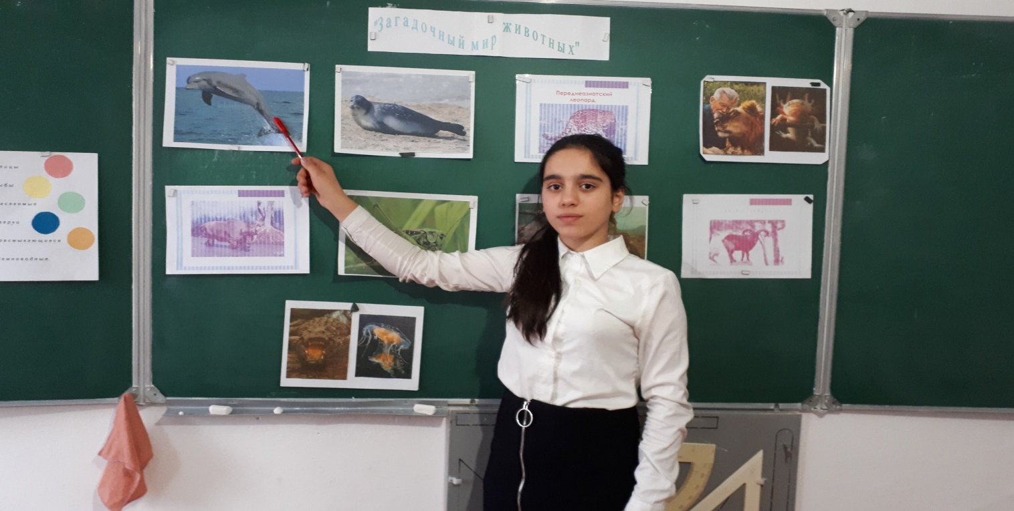

С целью развития познавательного интереса к  биологии     для учащихся 6-9 классов Учительница Джафарова Э.Ш.  провела КВН «По просторам биологии»

Она проходила в форме соревнования двух команд. Были теоретические вопросы и практические задания.

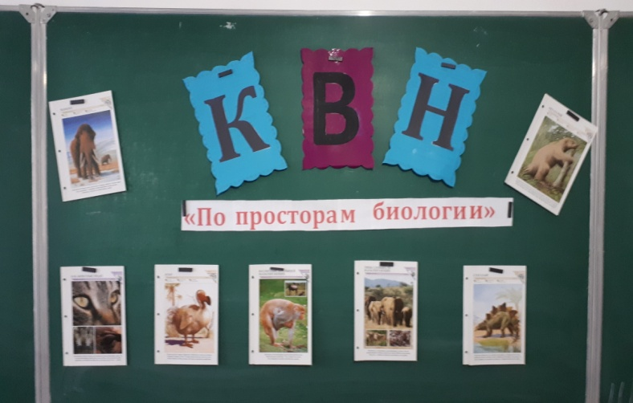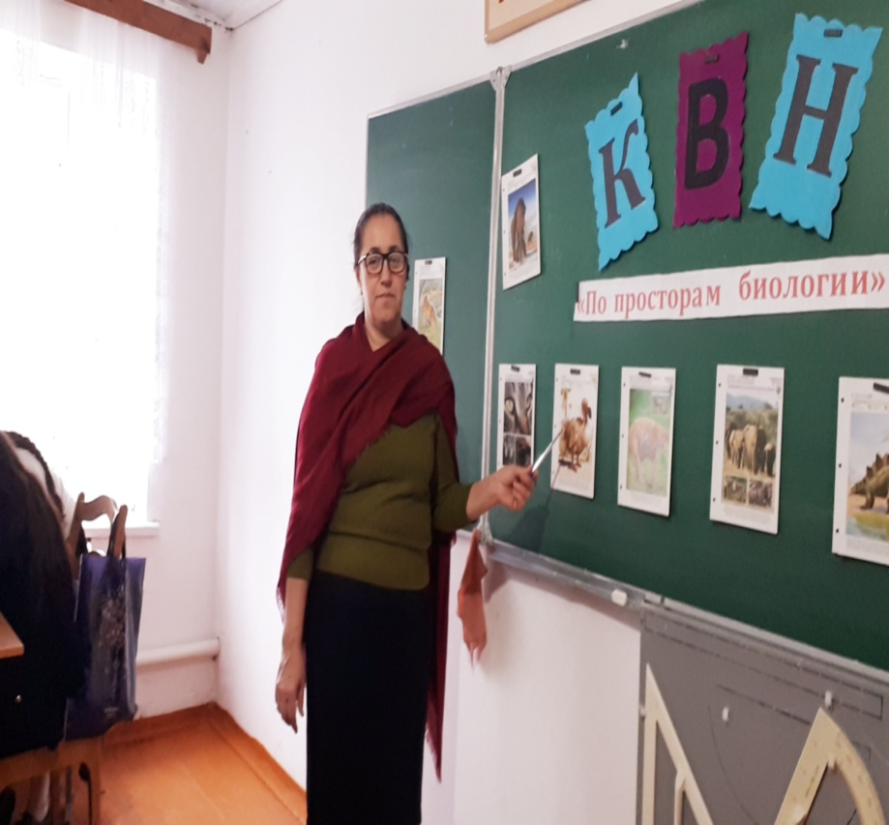

13.11.2018.г.Также была проведена викторина «Чудеса рядом с нами» Обучающихся разделили на две команды, и началась увлекательная ирга. Она прошла под девизом «Счастье – это быть с природой, видеть ее, говорить с ней».

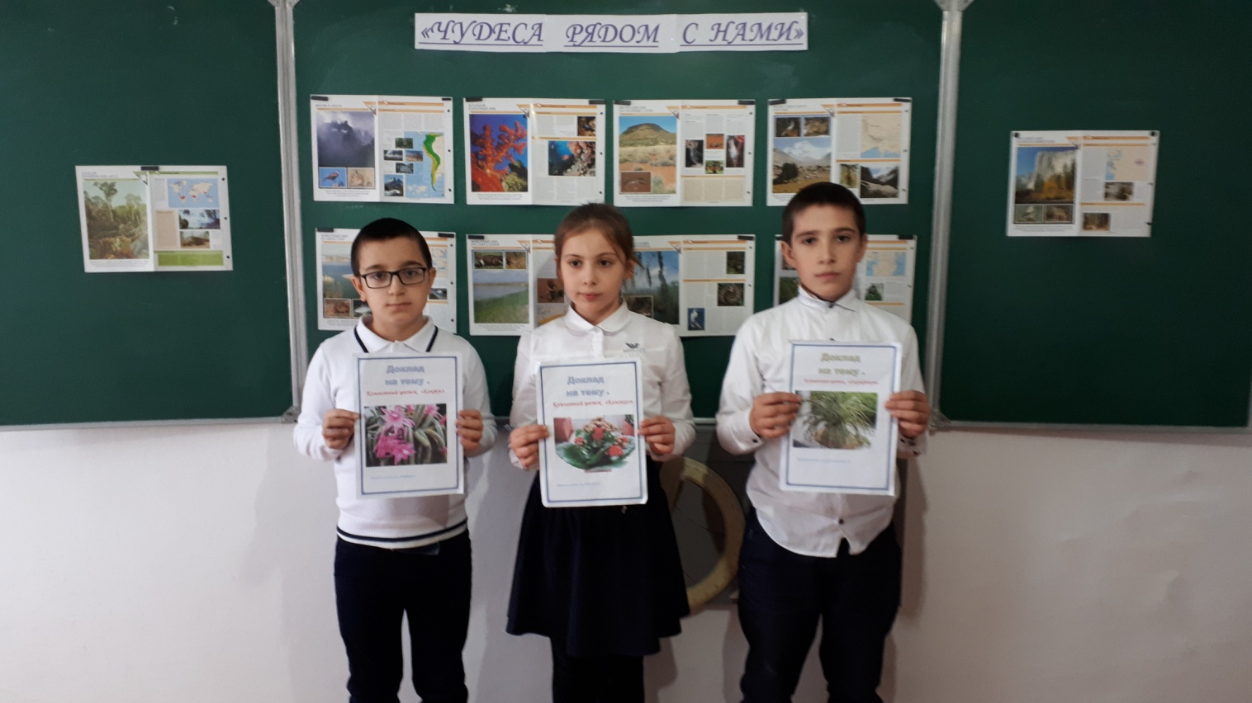

С целью развития у обучающихся познавательного интереса по биологии в 6 -9 классах учительница Мурсалова С.Ф. организовала и провела внеклассное мероприятие «Игра Самый умный». Ребята объехали семь станций и тем самым проверили свои знания по предмету.

В ходе этого мероприятия у обучающихся сформировалось целостное видение мира и осознание своего места в современном мире. Ребята решали головоломки и шарады, находили правильное решение в экологических задачах и получали знания о способах охраны своего здоровья и здоровья окружающих.

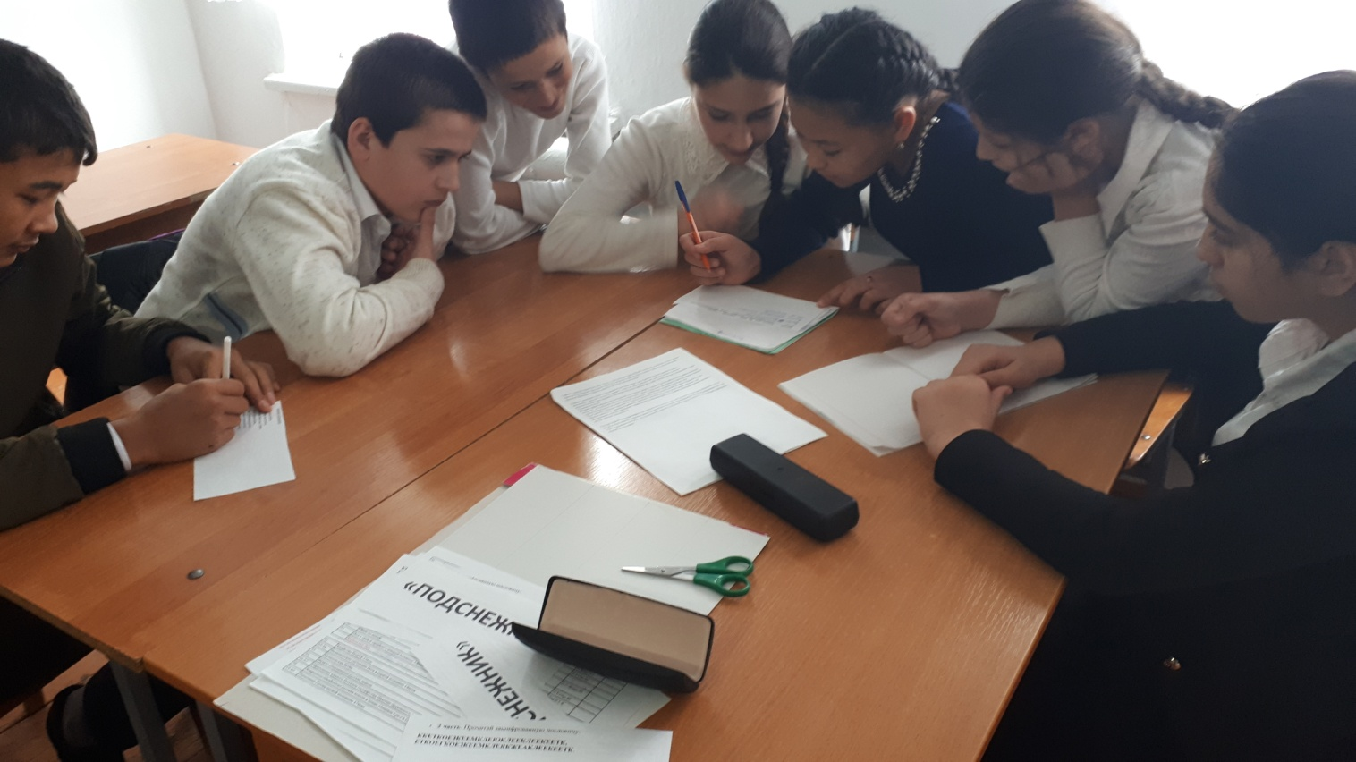

Для развития творческих способностей обучающихся  Мурсалова С.Ф. провела   игру «Птичий базар»

Цель мероприятия заключалась в экологическом воспитании школьников, формирование у них сознательного отношения к окружающей природной среде, формирование личности, характеризующейся развитой экологической культурой, которая проявляется в бережном и ответственном отношении к птицам, формирование нравственного и эстетического отношения  к птицам; чувства коллективизма, сплоченности и дружбы. Ход  мероприятия сопровождался показом слайдов, ребята могли не только отвечать на вопросы, но и видеть тех птиц, о которых идёт речь. Участники  показали хорошие знания в области зоологии, а рубрика «Знаете ли вы, что…» помогла им узнать много нового и интересного из жизни птиц.

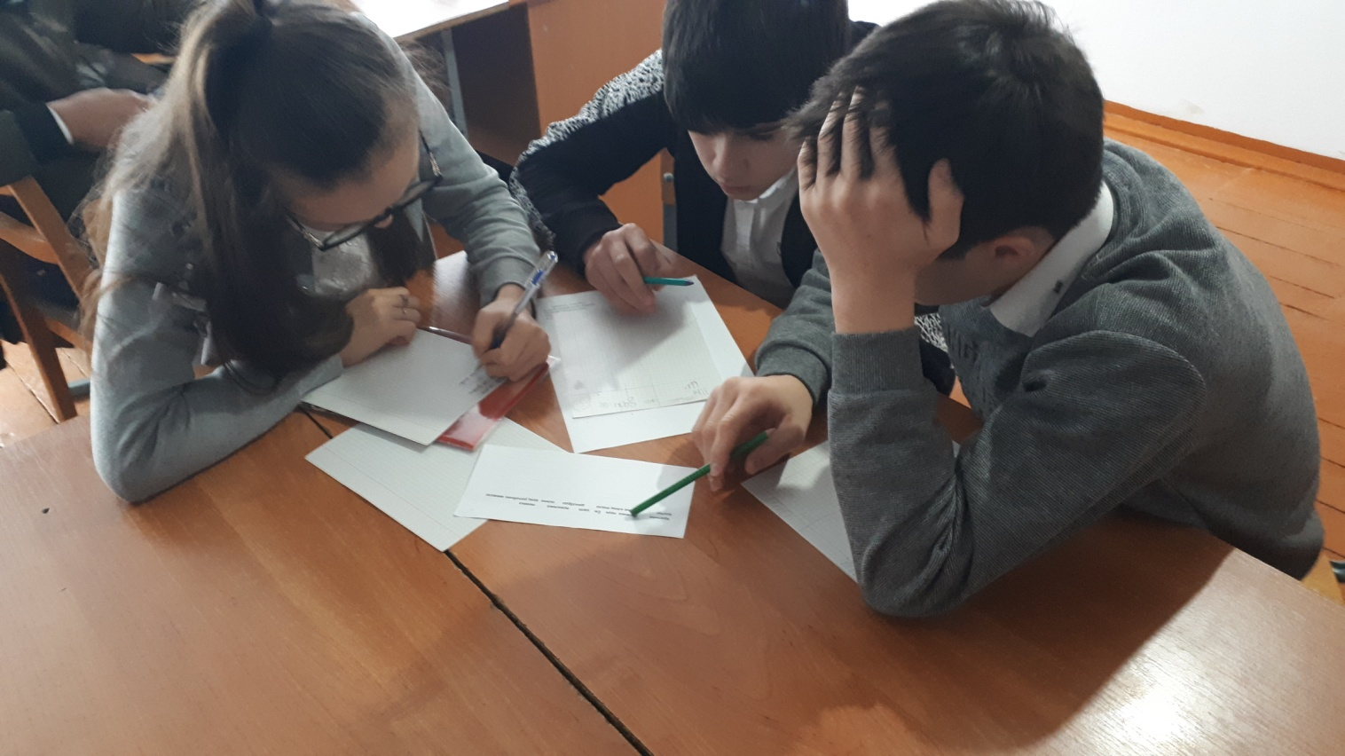

Так как химия наука очень серьезная, то в 8 -9 кл. была проведена интеллектуальная игра «Химик-Эрудит», где обучающиеся показывали знания в области химии. Ребята поделились на 2 команды, выбрали капитанов и название своей команде. Цель: развитие и укрепление интереса к химии, расширение кругозора обучающихся, повышение уровня их культуры. Такая игра расширяет кругозор, школьники учатся нестандартно мыслить, проверяют свою эрудицию и узнают новое и неизвестное.

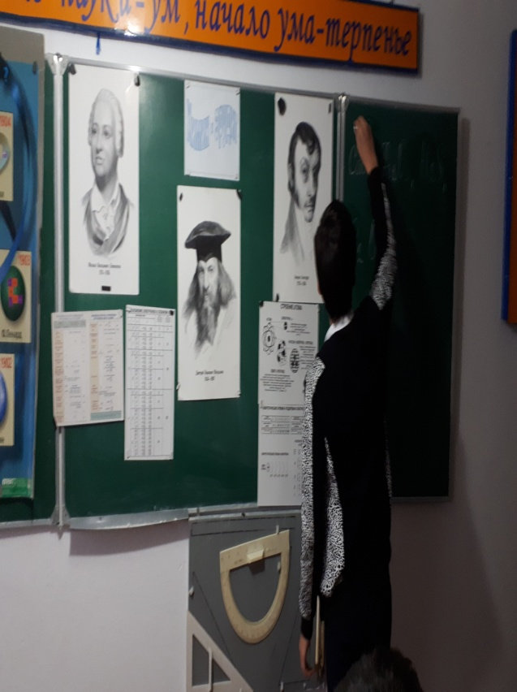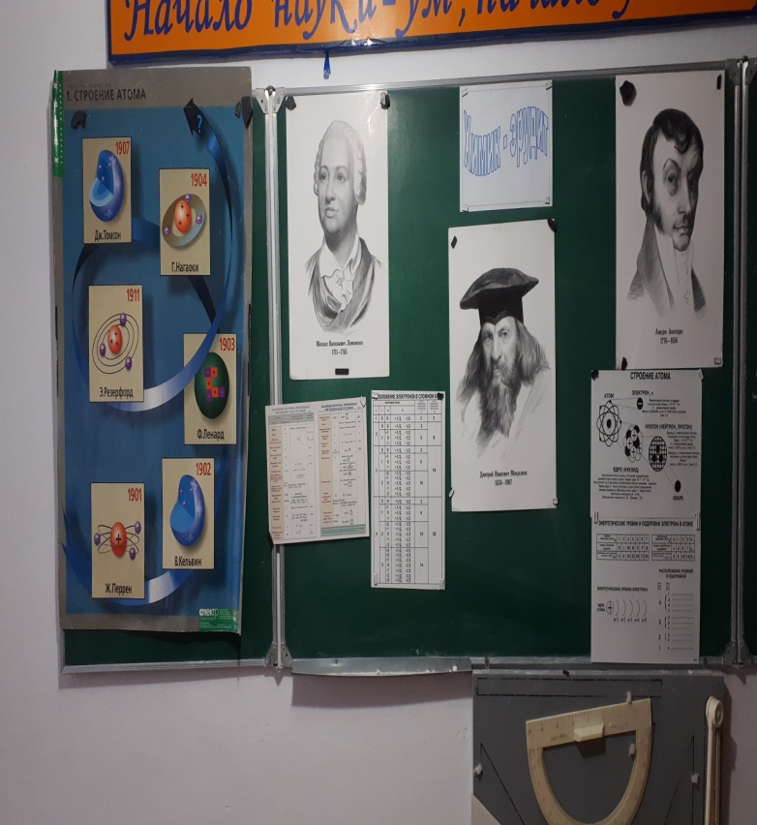

 Проблема интересной Недели, как и хорошего урока – это проблема сочетания познавательного интереса, уровня подготовленности учащихся. Важно, что в эти дни дети ещё раз убедились, сколько всего интересного, необычного, значимого в предметах, как они все взаимосвязаны и необходимы в будущем для каждого из них.

   В целом  Неделя прошла успешно. Поставленные цели были выполнены.   Все мероприятия были направлены на повышение интереса учащихся к учебной деятельности, к познанию жизни и самого себя, а также выработке самодисциплины и самоорганизации. Ученик мог проявить свою фантазию, артистизм, творчество  и знания по данному предмету, а через игру у ребят воспитывался интерес к родному краю и экологическая культура.

Руководитель методического объединения